Informe Personal De Las Caleras
2022
Secundaria
Corica, Edean – Zamora, Astor
07/04/2022
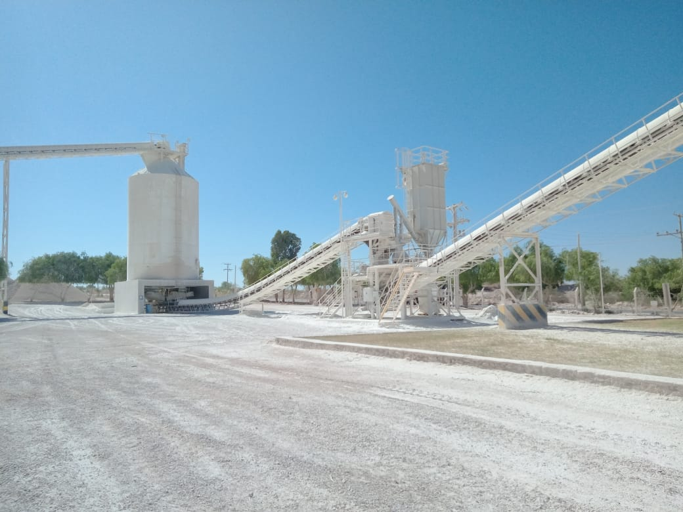
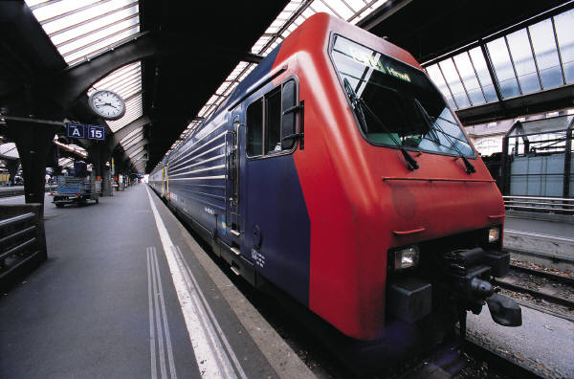
+
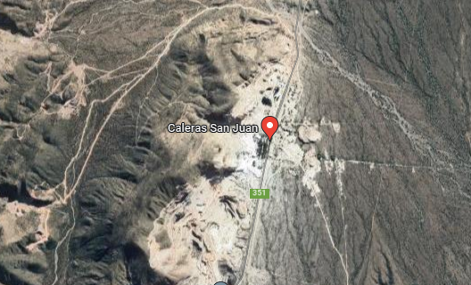
El día 29 de abril realizamos el viaje a Caleras San Juan, la empresa se encontraba en el Departamento de Los Berros, Sarmiento.

Al llegar al lugar nos colocamos los EPP necesarios tales como cascos y lentes de protección que algunos fueron proporcionado por la empresa y otros por los profesores. Nos realizaron una revisión de temperatura y nombre, nos llevaron a una sala de capacitación donde conocimos al instructor de higiene y seguridad (Lic. Raúl Carmona) que nos enseño una presentación de la normas de seguridad a tener en cuenta en la empresa para prevenir accidentes uno de estos ejemplos fue permanecer siempre por la veredas de circulación para evitar atropellamientos y las precauciones que se tomaban antes de una voladura como mantener una hora especifica ante de cada voladura, una bandera roja antes de cada detonación y luego suena una sirena hasta que termine el proceso.
Luego tuvimos otra presentación realizada por un geólogo (Lic. Germán Cabanay) que nos mostro varios aspectos de la caliza y etapas de producción la calera estas son:
- Obtención de la materia prima
- Trituración y clasificación
- Calcinación
- Molienda y hidratación
- Envasado almacenamiento y transporte
Continuo mostrándonos algunos de los factores de calidad estos son: La calidad de la materia prima y el control de la producción final.
Algunos usos de la cal como:
- Construcción
- Siderúrgica
- Usos en azucareras
- Potabilización del agua para la regulación de pH
Terminó mostrándonos los avances de la empresa su comienzo en 2014 y el crecimiento que tuvieron en 2018 por las nuevas incorporaciones en hornos y empleados lo cual aumentó su competencia a nivel nacional y nos mostraron algunas incorporaciones a futuro tales como nuevos hornos en construcción. La empresa cuenta con un números de 168 empleados
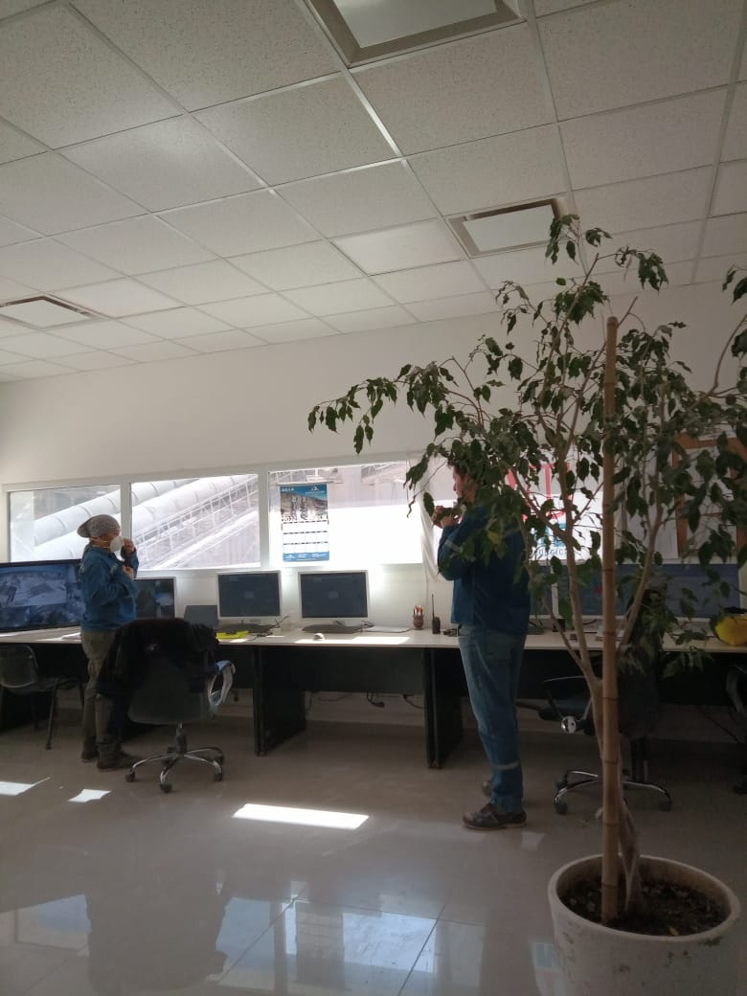
Luego continuamos en camino a las prácticas donde visitamos la cabina de control (Supervisada por Gustavo, Augusto. Ellos se encargaban de supervisar los hornos tipo Maerz (hornos producido por empresa alemana y construido por ingenieros suizos y españoles)
Nos enseñaron como estos se controlaban mediante computadoras con software incorporados por la empresa alemana maerz se controlaban cosas tales como:
- Presión
- Temperatura
- Voladura
Continuamos conociendo las instalaciones cerca de los hornos. Y sacándonos algunas fotos para el recuerdo

